ΕΡΓΑΣΤΗΡΙΟ ΙΑΤΡΙΚΗΣ ΦΥΣΙΚΗΣ
ΑΝΑΚΟΙΝΩΣΗ ΣΧΕΤΙΚΑ ΜΕ ΤΙΣ ΕΞΕΤΑΣΕΙΣ ΣΤΟ ΜΑΘΗΜΑ:
ΙΑΤΡΙΚΗ ΦΥΣΙΚΗ
ΓΙΑ ΙΑΤΡΟΥΣ ΚΑΙ ΟΔΟΝΤΙΑΤΡΟΥΣ
ΜΕΣΩ ZOOM KAI E-LEARNING

Την Τετάρτη 9.9.2020 έγινε συγχρονισμός των τάξεων στο e-learning με βάση τα στοιχεία της ηλεκτρονικής γραμματείας (SIS) ώστε όλοι οι φοιτητές των Τμημάτων Ιατρικής και Οδοντιατρικής που δικαιούνται να συμμετέχουν στην εξεταστική περίοδο του Σεπτεμβρίου στο μάθημα της Ιατρικής Φυσικής, να φαίνονται εγγεγραμμένοι στη σελίδα του μαθήματος στο e-learning.
Οι εξετάσεις θα διεξαχθούν ηλεκτρονικά μέσω του e-learning. Καλούνται όλοι οι φοιτητές των Τμημάτων Ιατρικής και Οδοντιατρικής που επιθυμούν να συμμετέχουν σε αυτές τις εξετάσεις, να μπουν στο e-learning και να επιβεβαιώσουν ότι είναι γραμμένοι στο μάθημα. Μόνο όσοι είναι γραμμένοι στο e-learning θα μπορέσουν την ημέρα της εξέτασης να έχουν πρόσβαση στο κουίζ των εξετάσεων.
Η διαδικασία θα είναι παρόμοια με αυτήν που ακολουθήθηκε στις εξετάσεις της Ιατρικής Φυσικής του περασμένου Ιουλίου, δηλαδή με ταυτόχρονη επιτήρηση μέσω συνεδρίας ZOOM. Για να μην υπάρξουν καθυστερήσεις και προβλήματα την ημέρα των εξετάσεων, όπου ο διαθέσιμος χρόνος για να τα επιλύσουμε θα είναι περιορισμένος, καλούμε όλους εσάς που επιθυμείτε να συμμετέχετε στις εξετάσεις, σε μια δοκιμαστική συνεδρία ZOOM την Πέμπτη 17.9.2020 και ώρα 12:00, στην οποία θα κάνουμε πρόβα τη σωστή διαδικασία εισόδου στο ZOOM που θα πρέπει να ακολουθήσετε όλοι, για να γίνει σωστά η ταυτοποίησή σας και να είναι έγκυρη η συμμετοχή σας στις εξετάσεις.

Η διαδικασία είναι η παρακάτω:

ΒΗΜΑ 1. Με τον προσωπικό σας υπολογιστή ή το laptop σας, χρησιμοποιώντας τον ιδρυματικό σας λογαριασμό, μπαίνετε στο e-learning στο μάθημα της Ιατρικής Φυσικής. Η κάμερα και το μικρόφωνο στο laptop σας πρέπει να είναι κλειστά.

ΒΗΜΑ 2. Με το κινητό σας τηλέφωνο, ή το tablet σας, ανοίγετε την εφαρμογή του ZOOM και εισέρχεστε ΟΧΙ κάνοντας Sign In δίνοντας Email Address και Password αλλά επιλέγοντας SIGN IN WITH SSO (είναι η εναλλακτική επιλογή με το κλειδί μπροστά).
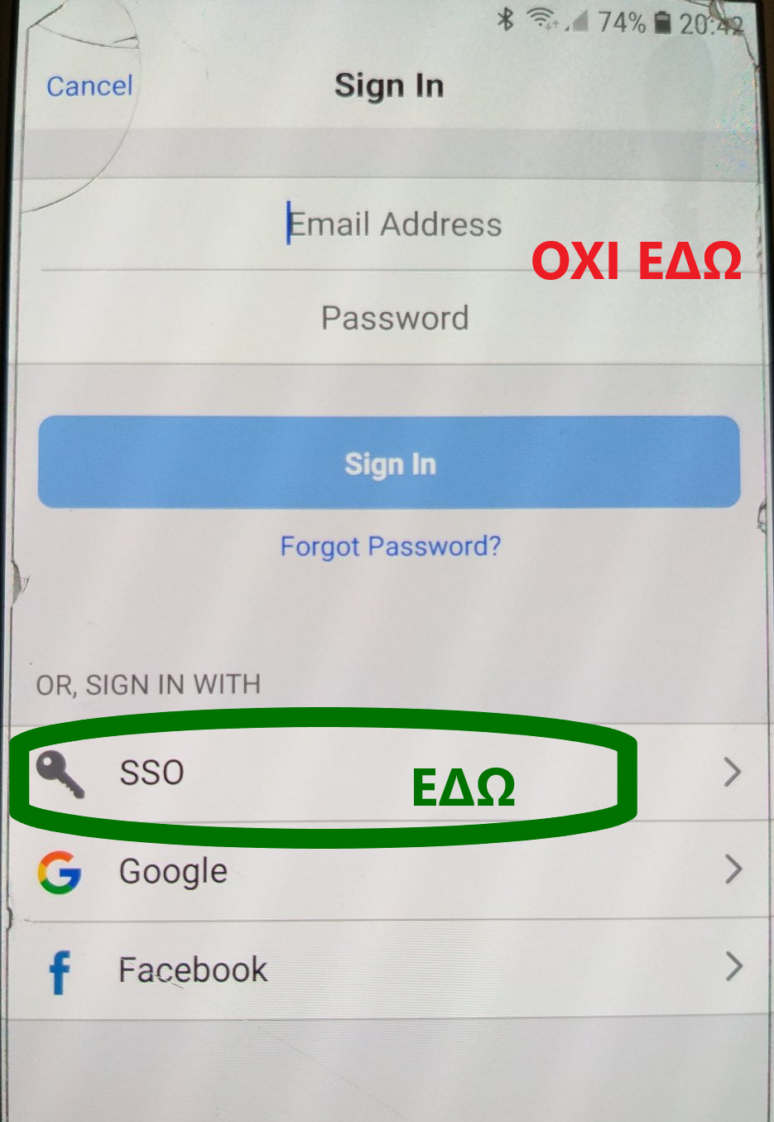
Εμφανίζεται ένα πινακάκι στο οποίο σας ζητά “Enter your company domain” στο οποίο πρέπει να πληκτρολογήσετε: authgr και να επιλέξετε “Continue”.
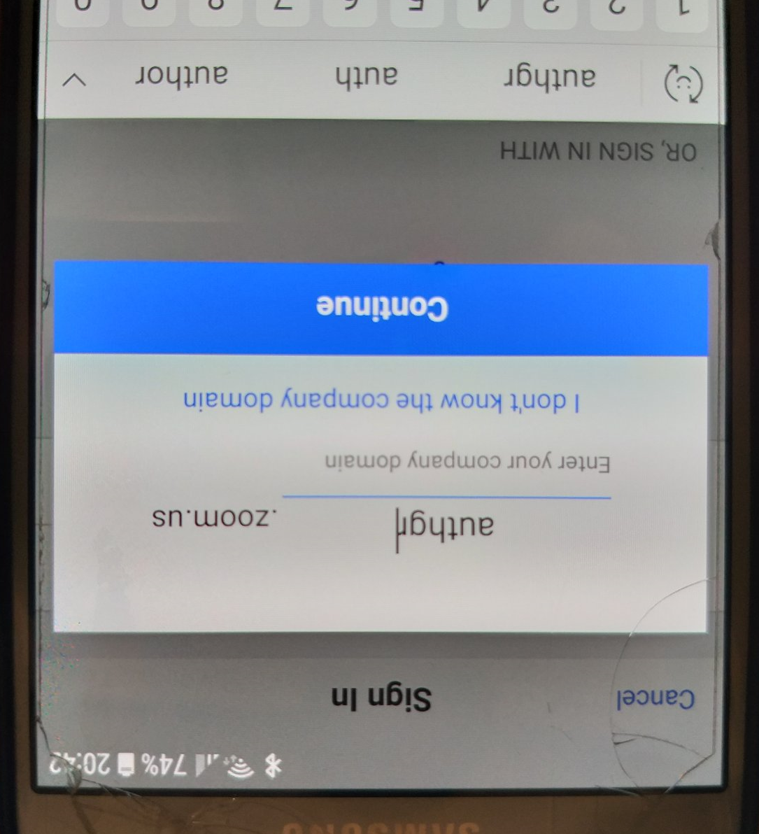
Θα οδηγηθείτε στη γνωστή σελίδα σύνδεσης στο ΑΠΘ, όπου θα κάνετε login με τον ιδρυματικό σας λογαριασμό:

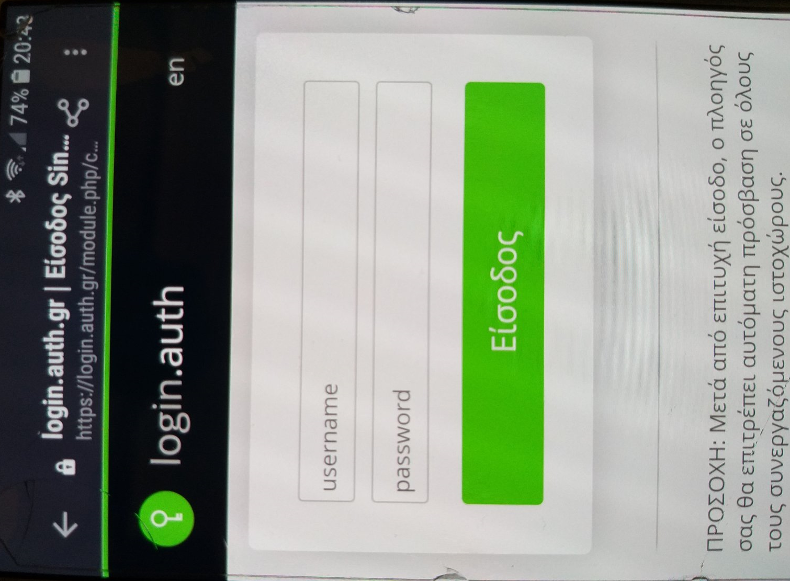
Επιλέγοντας “Είσοδος” θα οδηγηθείτε στην αρχική σελίδα του ZOOM, όπου θα επιλέξετε “Join”
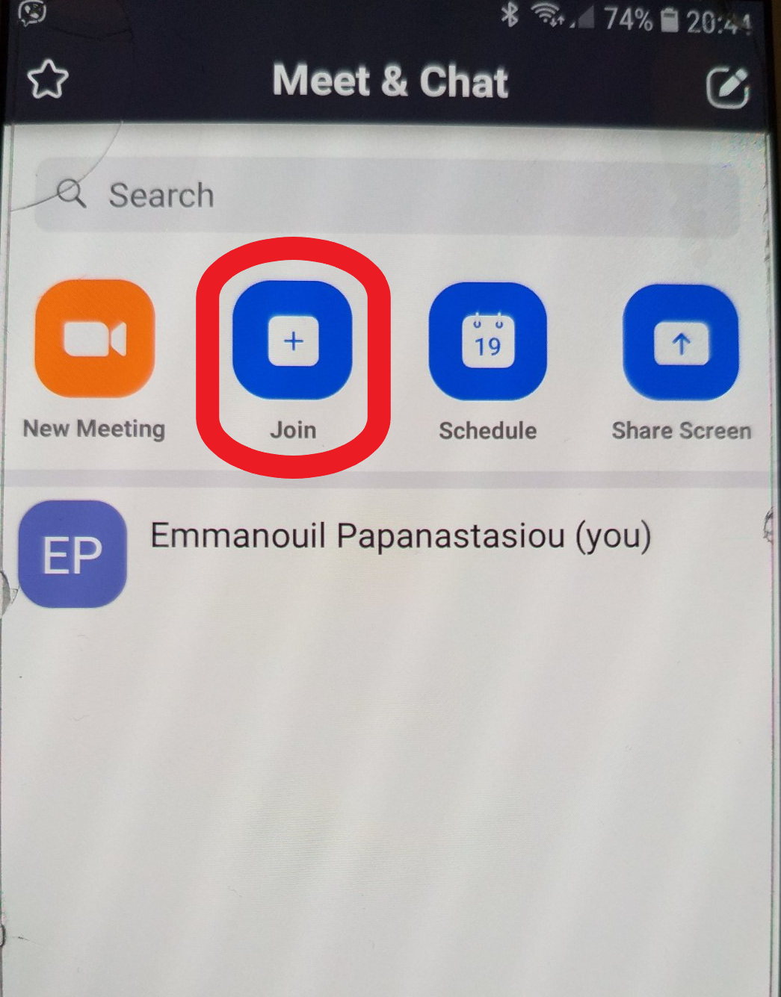
και θα εισέλθετε στο Meeting αφού πληκτρολογήσετε το Meeting ID και το password που θα σας έχουν σταλεί με e-mail.

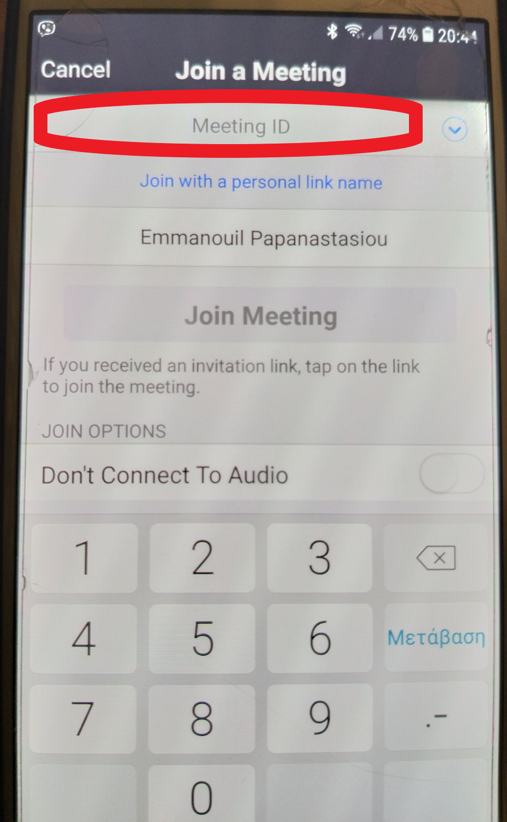

Εάν δεν εισέλθετε με την παραπάνω διαδικασία στο Meeting του ZOOM, το σύστημα δεν μπορεί να σας αναγνωρίσει ως μέλος του ΑΠΘ, θα σας εμφανίζει ως “Guest” και δεν θα σας επιτραπεί να συμμετέχετε στις εξετάσεις.

ΒΗΜΑ 3. Αφού εισέλθετε στο Meeting του ZOOM θα πρέπει να τοποθετήσετε το κινητό σας ή το tablet σας με τέτοιο τρόπο ώστε η κάμερά του να δείχνει την οθόνη και το πληκτρολόγιο του υπολογιστή με τον οποίο έχετε μπει στο e-learning και εσάς σε προφίλ, όπως στην παρακάτω εικόνα:
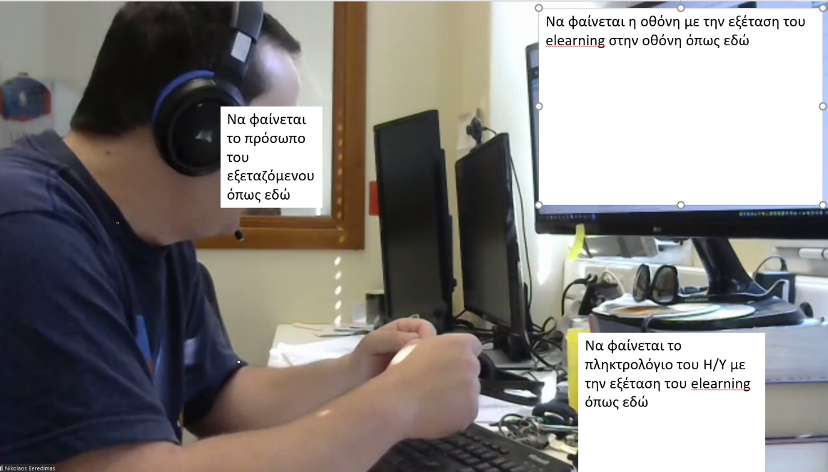

ΒΗΜΑ 4. Όλοι οι φοιτητές θα πρέπει να έχετε μαζί σας την ακαδημαϊκή σας ταυτότητα, την οποία θα σας ζητήσουμε να δείξετε στην κάμερα με τρόπο ώστε να φαίνεται μόνο το ονοματεπώνυμο και η φωτογραφία σας.

ΒΗΜΑ 5. Την προκαθορισμένη ώρα θα «ανοίξει» το κουίζ στο e-learning και θα ξεκινήσουν οι εξετάσεις. Όσον αφορά στο κουίζ των εξετάσεων, οι ερωτήσεις θα είναι πολλαπλής επιλογής και ισχύουν τα παρακάτω, όσον αφορά στη διάρκεια εξέτασης και στο πλήθος των ερωτήσεων:
    - Ιατρική Φυσική ΙΑΤΡΟΙ : Διάρκεια 40’, Ερωτήσεις 50
    - Ιατρική Φυσική ΟΔΟΝΤΙΑΤΡΟΙ : Διάρκεια 20΄, Ερωτήσεις 25

ΤΗΛΕΦΩΝΑ ΕΠΙΚΟΙΝΩΝΙΑΣ ΜΕ ΤΟ ΕΡΓΑΣΤΗΡΙΟ ΙΑΤΡΙΚΗΣ ΦΥΣΙΚΗΣ:
Α. ΣΙΟΥΝΤΑΣ: 2310 999253
Ε. ΠΑΠΑΝΑΣΤΑΣΙΟΥ: 231 330 3142

